6. SINIF 1. ÜNİTE: ÇALIŞMA KÂĞIDI -1

Yandaki tabloda Kur’an-ı Kerim’de ismi geçen 25 peygamberin isimleri verilmiştir.

Eksik olan peygamber isimlerini bulup boşluklara yazınız.

|  |  |  |  |  |
| --- | --- | --- | --- | --- |
| Hz. Âdem | Hz. İdris (a.s.) | Hz. Nuh | Hz. Salih | Hz. Lut |
| Hz. İbrahim | Hz. İsmail | Hz. İshak | Hz. Yakup | Hz. Yusuf |
| Hz. Eyüp | Hz. Şuayb | Hz. Musa |  | Hz. Davut |
|  | Hz. İlyas | Hz. Elyasa | Hz. Yunus | Hz. Zülkifl |
| Hz. Yahya (a.s.) |  | Hz. İsa (a.s.) |  |  |

Peygamber, __________ tarafından insanlar arasından seçilen ve __________ mesajlarını insanlara ileten elçidir.

Boşlukları verilen kelimelerle uygun bir şekilde dolduralım.

,

25

5. Allah tarafından kendisine kitap verilmemiş peygamber _____________ demektir.

4. __________, Allah’ın insanlar arasından elçiler seçmesi ve onlara elçilik görevini vermesidir.

3. Allah tarafından kendisine kitap gönderilmiş peygamber ___________ demektir.

2. Allah tarafından insanlar arasından seçilen ve Allah’ın mesajlarını insanlara ileten elçiler _____________ denir.

1. Kur’an-ı Kerim’de _______________ peygamberin isimi vardır.

Nebi

Resul

Peygamber

Peygamberlik

Nübüvvet

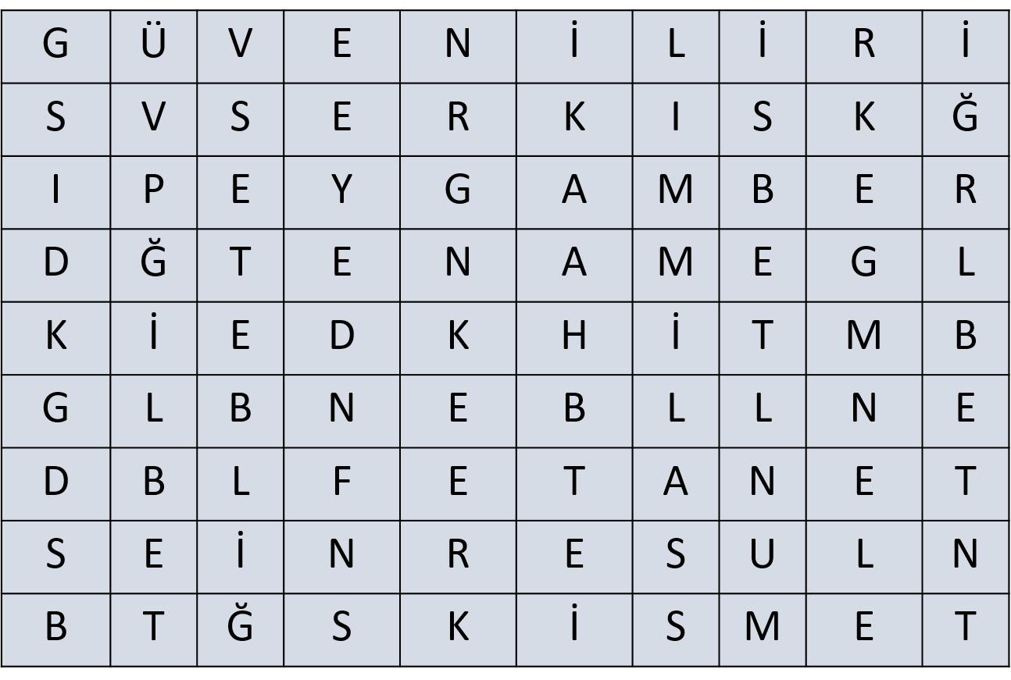

Verilen kelimeleri bulalım

GÜVENİLİR

PEYGAMBER

RESUL

NEBİ

SIDK

EMANET

FETANET

İSMET

TEBLİĞ

GÜVENİLİR

PEYGAMBER

RESUL

NEBİ

SIDK

EMANET

FETANET

İSMET

TEBLİĞ

Verilen açıklamalarla kavramları uygun bir şekilde eşleştirip aynı renge boyayınız

Sıdk

Peygamberlerin güvenilir olmaları

Fetanet

Mucize

Emanet

İsmet

Tebliğ

Peygamberlerin Allah’ın izniyle gösterdikleri olağanüstü olaylar

Peygamberlerin akıllı ve zeki olmak

Peygamberlerin günahtan uzak olmak

Allah’tan aldıkları mesajları İnsanlara ulaştırmak

Peygamberlerin doğru sözlü olmaları